

**PROJETO INTERDISCIPLINAR**

**Banco Digital**

Sistema LLRV

**Alunos:**

|  |  |
| --- | --- |
| **RGM** | **Nome** |
| 31099432 | Larissa Jesus de Moura |
| 31046487 | Lucas Felipe Silva Macena |
| 30986257 | Rebeca da Rocha Fernandes |
| 31772111 | Veronica Nunes Garcia |
|  |  |

São Paulo

2023

**UNIVERSIDADE CRUZEIRO DO SUL**

**PROJETO INTERDISCIPLINAR**

**Banco Digital**

Sistema UPO&D

Trabalho apresentado como parte do requisito para aprovação na Disciplina de Projeto Interdisciplinar do curso de Tecnologia em Análise e Desenvolvimento de Sistemas da Universidade Cruzeiro do Sul.

**Orientadores:** Prof. Fabio Silva e Prof. Agnaldo Mota

São Paulo

2023**Sumário**

1. Apresentação: 4

1.1 Justificativa e Motivação 4

1.2 Dados do Sistema. 4

2 Análise de Requisitos 5

2.1 Convenções, termos e abreviações 5

2.2 Regras do Negócio 5

2.2 Requisitos Funcionais 7

2.3 Requisitos Não Funcionais 10

3 Diagrama UML 12

4 Protótipo – fluxograma 13

5 CÓDIGO E TELAS 14

5.1 Interface 14

5.2 Cadastrar Conta 15

5.3 Depósito 16

5.4 Verificação dos Dados 18

5.5 Transferência 19

5.6 Saindo do Sistema 20

6 Considerações Finais 21

7 Bibliografia 22

APENSO 1 – Cronograma de entrega de atividades. 23

# 1. Apresentação:

## 1.1 Justificativa e Motivação

Mesmo possuindo o tema banco digital pré-definido, é claramente visível a suma importância que este projeto conseguiu acarretar a área profissional dos integrantes do grupo. Com a expansão da moeda e bancos digitais ocorrendo ao redor do mundo, a necessidade e demanda de agentes de tecnologia qualificados para correção, averiguação e principalmente compreensão dos dados e requisitos deste tipo de sistema teve um desdobramento imensurável.

Esta atividade abriu um leque para novos conhecimentos, englobando desde ensinos bancários à aprofundamento de programação e engenharia de software. É possível dizer sem espaço para dúvidas, que com o decorrer deste trabalho os alunos saíram de suas zonas de conforto e ampliaram a visão de como de fato, um profissional nesta área atua.

## 1.2 Dados do Sistema.

Este sistema tem como objetivo espelhar as ações que um banco físico realiza no dia a dia, como transferências, PIX, extratos, comprovantes, entre outros.

Após o cadastro e login, o usuário consegue usufruir de uma interface amigável que faz a execução de todas as atividades proposta apresentadas deste documento, assegurando a completa segurança de seus dados com uma verificação de identificação a cada etapa percorrida. O banco digital determina um novo ciclo para o mercado financeiro, pois propõe todas estas operações no local desejado pelo cliente, sendo em sua casa, trabalho ou qualquer outra residência.

# 2 Análise de Requisitos

Este tópico tem por finalidade especificar os requisitos necessários para o desenvolvimento do software bancário. Fornecendo os projetistas e desenvolvedores as informações necessárias para o projeto de implementação, assim como a realização dos testes e homologação.

## 2.1 Convenções, termos e abreviações

As regras de negócios são identificadas com um numerador único inicializado por 001, junto com a sua respectiva sigla RN - Regra de Negócio, possuindo logo após a descrição da demanda.

Ex: **[RN 001**].

Os requisitos funcionais e não funcionais seguem a mesma lógica, tendo sua sigla RF-Requisitos Funcionais e RNF-Requisitos não funcionais, com seus tipos de prioridades e descrições das demandas. Continuamente é realizada a incrementação conforme forem surgindo novos requisitos.

Ex: **[RF 001]** e **[RNF 001]**.

Para estabelecer a prioridade dos requisitos foram adotadas as denominações “essencial”, “importante” e “desejável”, sendo:

**Essencial:** É o requisito sem o qual o sistema não entra funcionando. Requisitos imprescindíveis, que deve ser implementado impreterivelmente.

**Importante:** É o requisito sem o qual o sistema entra funcionando, mas, de forma não totalmente satisfatória. Requisitos importantes devem ser implementados, mas se não forem, o sistema poderá ser implantado e usado da mesma forma.

**Desejável:** É o requisito não compromete as funcionalidades básicas do sistema, isso é, o sistema pode funcionar de forma totalmente satisfatória sem ele. Requisitos desejáveis para versões posteriores, caso não haja tempo hábil para implementá-los.

## 2.2 Regras do Negócio

* **RN [001] - O sistema deve efetuar o cadastro do cliente.**  
  **Descrição:** Para acesso ao sistema o cliente efetuar cadastrado com seus documentos pessoais, como nome completo, CPF, e-mail, telefone, endereço tipo e id da conta.
* **RN [002] – Validação de acesso.**

**Descrição:** O cliente dever estar validado no sistema para realizar operação.

* **RN [003] – O usuário deve possuir conta no banco, para poder acessar o sistema.**

**Descrição:** O usuário deve ter uma conta corrente ou poupança fornecida pelo banco.

* **RN [004] – O usuário ao logar na conta deve especificar qual o tipo de conta.**

**Descrição:** O usuário ao acessar a conta deve especificar qual tipo de conta, agência e id da conta.

* **RN [005] O software deve disponibilizar acesso ao menu de funcionalidades para o usuário.**

**Descrição:** O usuário deve ter acesso ao menu principal com todas as funcionalidades fornecidas pelo banco e as específicas para o tipo de conta que ele vai acessar.

* **RN [006] – O software deve iniciar a operação após o usuário selecionar a opção desejável.**

**Descrição:** Os acessos as operações do software devem ter início a partir da sessão em que o cliente seleciona a opção disponíveis.

* **RN [007] software deve ter horário de funcionalidade do sistema.**

**Descrição:** O sistema deve ter horário para iniciar e finalizar as operações do sistema do dia, e o usuário deve estar ciente disso.

**RN [008] - O software deve limitar o saque por dia.   
Descrição:** Deve haver limite de saque por dia, de acordo com o valor que o cliente possui na conta.

* **RN [009] - O software deve possuir suporte de atendimento.**

**Descrição:** O Sistema deve possuir suporte de atendimento fácil ao cliente, com direcionamentos contendo respostas rápidas.

* **RN [010] - Acesso simultâneo.**

**Descrição:** O sistema deve fornecer acessos simultâneo em diferentes aparelhos eletrônicos, como computador ou mobile.

* **RN [011] - O sistema deve ter portabilidade entre outros bancos.**

**Descrição:** O sistema dever permitir portabilidade entre contas, transferências, pagamentos de outros bancos.

* **RN [012] - O software deve possuir suporte de atendimento.**

**Descrição:** O Sistema deve possuir suporte de atendimento fácil ao cliente, onde deve possuir resposta prontas para ajudar a direcionar o caminho que ele deve seguir para determina função desejável.

* **RN [013] - Segurança do software.**

**Descrição:** O software deve garantir a proteção sobre qualquer informação confidenciais sobre a organização e processos fornecidos pelo banco.

* **RN [014] - O software deve possuir métricas de erros.**

**Descrição:** O software deve possuir indicadores de qualidade para monitorar a entrega do produto final.

## 2.2 Requisitos Funcionais

* **RF [001] - O sistema deve efetuar o cadastro do cliente.   
  Prioridade:** [**x**] Essencial [ ] importante [ ] Desejável

**Descrição:** Para acesso ao sistema o cliente efetuar cadastrado com seus documentos pessoais, como nome completo, CPF, e-mail, telefone, endereço tipo e id da conta.

* **RF [002] O software deve disponibilizar acesso ao menu de funcionalidades.**

**Prioridade:** [**x**] Essencial [ ] importante [ ] Desejável

**Descrição**: O usuário deve ter acesso ao menu principal com todas as funcionalidades fornecida pelo banco e as específicas para o tipo de conta que ele vai acessar.

* **RF [003] O sistema deve efetuar depósito.**

**Prioridade:** [**x**] Essencial [ ] importante [ ] Desejável

**Descrição:** O sistema deve permitir depósitos financeiros para conta poupança e conta corrente.

* **RF [003] - O sistema deve ter portabilidade entre diferentes bancos.**

**Prioridade:** [**x**] Essencial [ ] importante [ ] Desejável

**Descrição:** O sistema dever permitir portabilidade entre contas, transferências, pagamentos de outros bancos.

* **RF [004] - O sistema deve efetuar transferência.  
  Prioridade:** [**x**] Essencial [ ] importante [ ] Desejável

**Descrição:** O sistema deve efetuar transferências financeiras entre bancos, e receber dados do banco e usuário remetente, transferências para o mesmo banco, não teve cobrar taxa

* **RF [005] - O sistema deve efetuar transferências entre outros bancos.  
  Prioridade:** [ ] Essencial [**x**] importante [ ] Desejável

**Descrição**: O sistema deve efetuar transferências financeiras entre outros bancos, e ao fazer essa atividade haverá uma cobrança de taxa única de 10%.

* **RF [006] – O sistema deve permitir efetuar saque.  
  Prioridade:** [ ] Essencial [**x**] importante [ ] Desejável

**Descrição:** O sistema deve efetuar saques com valor desejável do cliente, caso ele possua o valor desejável disponível em sua conta.

* **RF [007] - O sistema de emitir comprovante.**

**Prioridade:** [**x**] Essencial [ ] importante [ ] Desejável

**Descrição:** O sistema deve emitir comprovante das movimentações financeiras feitas no sistema, como pagamentos, transferências em determinada data.

* **RF [008] - O sistema de possuir extrato de movimentações conta**

**Prioridade:** [**x**] Essencial [ ] importante [ ] Desejável

**Descrição:** O sistema deve disponibilizar extrato sobre movimentações financeiras que o cliente efetuar no banco.

* **RF [009] - O sistema deve gerar aviso de saldo na conta.**

**Prioridade:** [**x**] Essencial [ ] importante [ ] Desejável

**Descrição:** sistema verifica se a conta correspondente tem saldo suficiente para progredir com operações de pagamentos, transferências

* **RF [010] - O sistema deve encerrar a operação em caso de saldo insuficiente**

**Prioridade:** [**x**] Essencial [ ] importante [ ] Desejável

**Descrição**: sistema não deve progredir nas operações de transferências, pagamentos caso o cliente não possua saldo suficiente na conta.

* **RF [011] - O sistema deve avisar se as cédulas são compatíveis.**

**Prioridade:** [**x**] Essencial [ ] importante [ ] Desejável

**Descrição:** O sistema deve avisar se possui cédulas compatíveis sobre a necessidade do cliente.

* **RF [012] - O sistema deve encerrar a operação se as cédulas não forem compatíveis.**

**Prioridade:** [**x**] Essencial [ ] importante [ ] Desejável

**Descrição:** O sistema deve avisar quando possuir as cédulas não compatíveis com o que o cliente necessita, e assim encerrar a operação

* **RF [013] - O sistema deve ter abertura de conta corrente.  
  Prioridade:** [**x**] Essencial [ ] importante [ ] Desejável

**Descrição**: O sistema deve fornecer abertura de conta corrente, onde o usuário possa movimentar o dinheiro de forma eletrônica o digital, efetuar pagamentos, transações financeiras e acesso a crédito especial

* **RF [014] - O sistema deve ter abertura de conta poupança.   
  Prioridade:** [**x**] Essencial [ ] importante [ ] Desejável

**Descrição:** O sistema deve fornecer abertura de conta poupança, onde o cliente possa guardar seu dinheiro para reserva de emergência por tempo indeterminado, rendendo de acordo com a taxa Selic, taxa de juros básica do Brasil.

* **RF [015] - O software deve possuir suporte de atendimento**

**Prioridade:** [**x**] Essencial [ ] importante [ ] Desejável

**Descrição:** O Sistema deve possuir direcionamento para suporte de atendimento fácil ao cliente, onde deve possuir resposta prontas para ajudar a direcionar o caminho que ele deve seguir para determina função desejável.

* **RF [016] - O software deve possuir acessibilidade para pessoas com deficiências.**

**Prioridade:** [ ] Essencial [ ] importante [**x**] Desejável

**Descrição:** O sistema deve possuir ferramentas de acessibilidade para pessoas com deficiência visual, auditiva.

* **RF [017] - O software e deve ter pagamentos via PIX.**

**Prioridade:** [ ] Essencial [**x**] importante [ ] Desejável

**Descrição:** O sistema deve possuir o PIX, o pagamento instantâneo brasileiro e assim permitir fazer transferências e pagamentos em até dez segundos, sendo que essas transações podem acontecer todos os dias do ano, inclusive nos finais de semana e feriados.

## 2.3 Requisitos Não Funcionais

* **RNF [001] O software deve exigir autenticação do usuário.**

**Prioridade:** [**x**] Essencial [ ] importante [ ] Desejável

**Descrição:** Para acesso ao sistema o cliente efetuar cadastrado com seus documentos pessoais, como nome completo, CPF, e-mail, telefone, endereço tipo e id da conta.

* **RNF [002] – O software deve possuir horário de funcionamento.**

**Prioridade:** [**x**] Essencial [ ] importante [ ] Desejável

**Descrição:** O sistema deve ter horário de funcionamento para realizar transferências, saques, pagamentos e depósitos.

* **RNF [003] – O software deve ter limite de saque por dia.**

**Prioridade:** [**x**] Essencial [ ] importante [ ] Desejável

**Descrição**: O sistema dever permitir determinado limite de saque por dia de acordo com o que o cliente possui na conta

* **RNF [004] - O software deve fornecer acesso simultâneo.**

**Prioridade:** [**x**] Essencial [ ] importante [ ] Desejável

**Descrição:** O sistema deve fornecer acessos simultâneo em diferentes aparelhos eletrônicos, como computador ou mobile e diferentes navegadores.

* **RNF [005] - O software deve possuir um banco de dados seguro.**

**Prioridade:** [**x**] Essencial [ ] importante [ ] Desejável

**Descrição**: O software deve possuir um sistema de banco de dados seguro, que possua todas as informações dos clientes, operações realizadas e operações não finalizadas e datas dos processos.

* **RNF [006] - O software deve possuir métricas de confiabilidade.**

**Prioridade:** [**x**] Essencial [ ] importante [ ] Desejável

**Descrição:** Algumas métricas devem ser utilizadas para medir a confiabilidade do software, como a probabilidade de falha sob demanda (POFOD), a taxa de ocorrência de falhas (ROCOF), e a medida de disponibilidade (AVAIL).

* **RNF [007] - O software deve possuir tempo mínimo de resposta.**

**Prioridade:** [ ] Essencial [ ] importante [**x**] Desejável

**Descrição:** O tempo de resposta máximo do sistema para o usuário deve ser de 03 a 01 segundo.

* **RNF [008] - Segurança do software.**

**Prioridade**: [**x**] Essencial [ ] importante [ ] Desejável

**Descrição:** O software deve garantir a proteção sobre qualquer informação confidenciais sobre a organização e processos fornecidos pelo banco.

* **RNF [009] - O software deve possuir métricas de erros.**

**Prioridade:** [ ] Essencial [**x**] importante [ ] Desejável

**Descrição:** O software deve possuir indicadores de qualidade para monitorar a entrega do produto final, como Total de Defeitos Detectados (TDD), Total de Defeitos Encontrados pelo Cliente (TDC), Total de Defeitos Removidos (TDR), Eficácia na Detecção de Defeitos, Tempo Médio de Reparo (MTTR), Tempo Médio Entre Falhas (MTBF), Taxa de sucesso da resolução de defeitos, Satisfação do usuário.

* **RNF [010] - O sistema deve ter portabilidade entre outros bancos.**

**Prioridade:** [**x**] Essencial [ ] importante [ ] Desejável

**Descrição**: O sistema dever permitir portabilidade entre contas, transferências, pagamentos de outros bancos.

* **RNF [011] - O sistema deve efetuar transferências entre outros bancos.  
  Prioridade:** [**x**] Essencial [ ] importante [ ] Desejável

**Descrição:** O sistema deve efetuar as transferências financeiras entre outros bancos, e ao fazer essa atividade haverá uma cobrança de taxa única de 10%.

# 3 Diagrama UML

# 4 Protótipo – fluxograma

# 5 CÓDIGO E TELAS

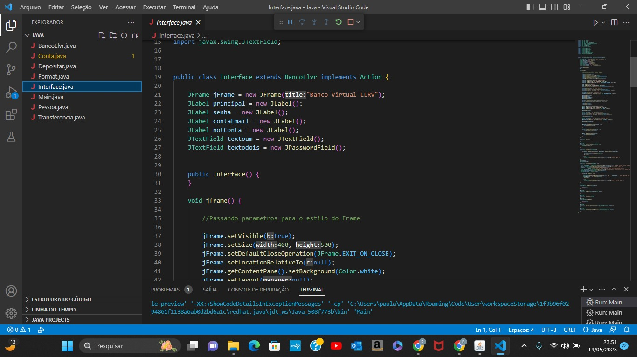5.1 Interface

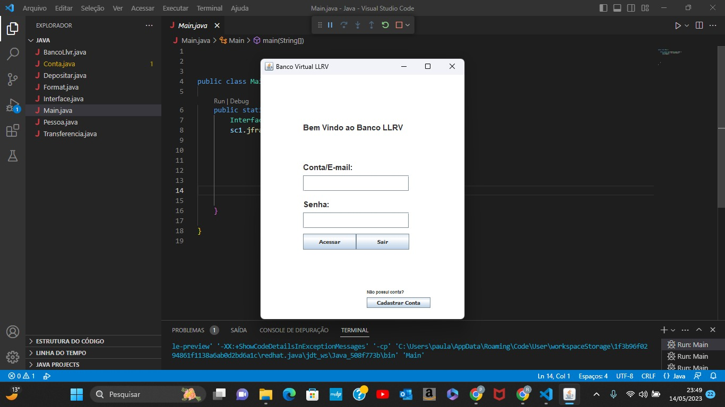

## 5.2 Cadastrar Conta

## 5.3 Depósito

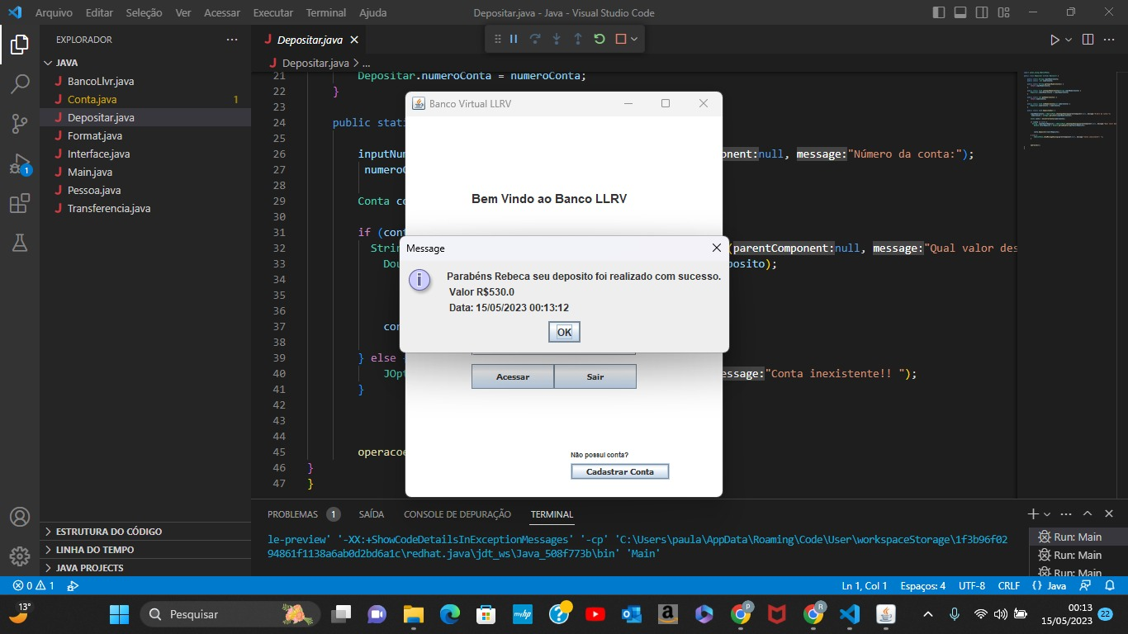

## 5.4 Verificação dos Dados

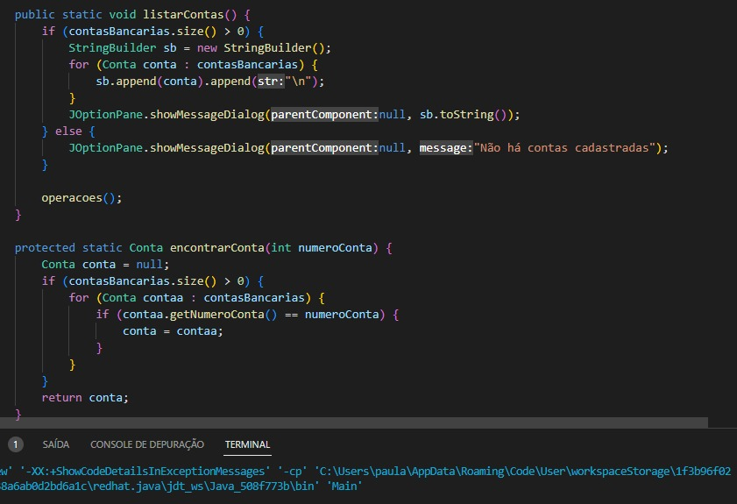

## 5.5 Transferência

## 5.6 Saindo do Sistema

# 6 Considerações Finais

Com o decorrer deste projeto, o grupo conseguiu compreender a dificuldade de construir uma base sólida para o decorrer de um sistema. Foram levantadas diversas dúvidas, principalmente com a divisão dos requisitos a serem abordados, porém por fim foi alcançado o que se era desejado. Aqui relatamos que um dos principais ponte de dificuldade foi a criação de um código que correspondesse com os ideais pré-definidos anteriormente, e como entregar um trabalho no tempo definido.

# 7 Bibliografia

* Vídeo aulas com o Professor Guanabara – *Youtube*;
* Slides de apoio disponibilizados pelos professores Agnaldo e Fábio;

# APENSO 1 – Cronograma de entrega de atividades.

|  |  |  |  |  |  |  |  |  |  |  |  |  |  |  |  |  |  |  |  |  |  |
| --- | --- | --- | --- | --- | --- | --- | --- | --- | --- | --- | --- | --- | --- | --- | --- | --- | --- | --- | --- | --- | --- |
| # | Descrição | Data | | Prazo do cronograma em Semanas | | | | | | | | | | | | | | | | | |
| Início | Término |  | 1 | 2 | 3 | 4 | 5 | 6 | 7 | 8 | 9 | 10 | 11 | 12 | 13 | 14 | 15 | 16 | 17 |
| 1 | Definição do tema e planejamento inicial | 02/04 | 02/04 | P | X |  |  |  |  |  |  |  |  |  |  |  |  |  |  |  |  |
| R | X |  |  |  |  |  |  |  |  |  |  |  |  |  |  |  |  |
| 2 | Análise de Requisitos | 02/04 | 08/05 | P | X |  |  |  |  |  |  |  |  |  |  |  |  |  |  |  |  |
| R | X | X | X | X | X |  |  |  |  |  |  |  |  |  |  |  |  |
| 3 | UML | 04/04 | 28/04 | P | X | X |  |  |  |  |  |  |  |  |  |  |  |  |  |  |  |
| R | X | X | X |  |  |  |  |  |  |  |  |  |  |  |  |  |  |
| 4 | Documentação | 13/04 | 15/05 | P | X | X | X |  |  |  |  |  |  |  |  |  |  |  |  |  |  |
| R | X | X | X | X |  |  |  |  |  |  |  |  |  |  |  |  |  |
| 5 | Planejamento da Programação | 13/04 | 27/04 | P | X |  |  |  |  |  |  |  |  |  |  |  |  |  |  |  |  |
| R | X | X |  |  |  |  |  |  |  |  |  |  |  |  |  |  |  |
| 6 | Programação | 14/04 | 14/05 | P | X | X | X |  |  |  |  |  |  |  |  |  |  |  |  |  |  |
| R | X | X | X | X |  |  |  |  |  |  |  |  |  |  |  |  |  |
| 7 | Entrega do projeto final e apresentação | 12/05 | 12/05 | P | X |  |  |  |  |  |  |  |  |  |  |  |  |  |  |  |  |
| R | X |  |  |  |  |  |  |  |  |  |  |  |  |  |  |  |  |

**OBS:**

1. **P =** previsto; **R =** realizado